**10.7.2024**

# Objevte tajemství vašich vlasů s vlasovou diagnostikou

Vlasy každého člověka jsou zcela jedinečné a zaslouží si individuální péči na míru. Víte, že mnoho běžných problémů s vlasy, jako je lámavost, suchost, lupy, mastné vlasy nebo dokonce ztráta vlasů, může být způsobeno nedostatkem správné péče? Už nemusíte vybírat vlasovou kosmetiku „naslepo“. Využijte **profesionální diagnostiku vlasů** z **k**[**adeřnictví Klier**](https://www.klier.cz/). Právě teď totiž probíhají v Klieru Diagnostické dny.

**Jak diagnostika vlasů probíhá a pomáhá**

Hlavní roli má v diagnostice unikátní technologie, **diagnostická vlasová kamera**. Tento inovativní nástroj umožní nahlédnout pod povrch vlasů a zjistit jejich skutečné potřeby. Kamera poskytuje podrobný pohled na stav vlasů a pokožky hlavy. Pomůže identifikovat problémy a ihned nastíní ideální řešení na míru. Dozvíte se, v jakém stavu máte **vlasy i pokožku hlavy** a odborníci z Klieru vám navrhnou tu správnou péči přímo pro vás.

**Přijďte na Diagnostické dny do Klieru**

V salónech Klier probíhají Diagnostické dny v různých městech České republiky. Jednotlivé termíny [najdete na webu](https://www.klier.cz/akce/diagnosticke-dny-45). A jak už jste v Klieru zvyklí, není nutné se objednávat, stačí prostě přijít do vybraného salónu.

**Cesta ke krásným a zdravým vlasům? Vlasová kosmetika na míru**

Už žádné hádání, jaký šampon nebo kondicionér je ten pravý právě pro vás. Co jednomu typu vlasů pomůže, druhému spíše uškodí. Vybírejte vše proto podle konkrétních potřeb a stavu vašich vlasů. Po diagnostice a konzultaci s vyškolenými odborníky z Klieru dostanete tip na správnou kosmetiku, která vlasy vyživí, správným způsobem ošetří, ale nezatíží.

Kosmetiku na míru pořídíte přímo na salónech Klier, ale také pohodlně na [e-shopu Klier](https://shop.klier.cz/).

Kadeřnictví Klier najdete na 33 místech České republiky. Salóny Klier jsou **bez objednávání** a **otevřené 7 dní v týdnu**. Více informací a vaše nejbližší kadeřnictví najdete na webu[www.klier.cz](http://www.klier.cz/). Pohodlně online nakoupíte na [shop.klier.cz](https://shop.klier.cz/).

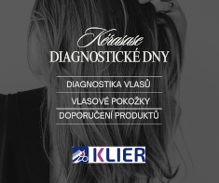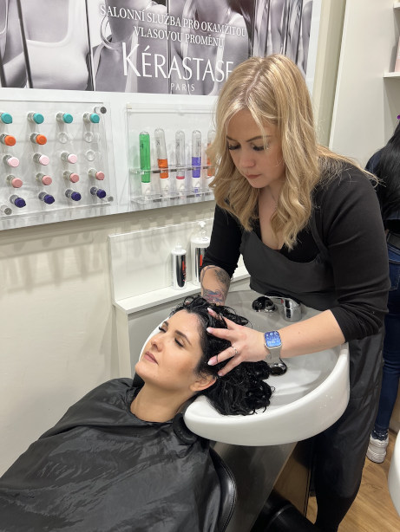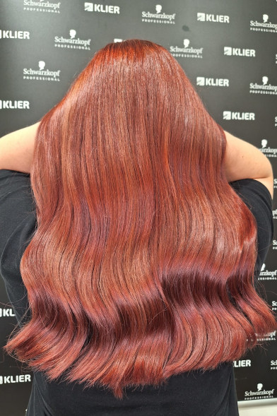

[Kontakty:](https://shop.klier.cz/kerastase-chronologiste-huile-de-parfum-100-ml)

## [Kadeřnictví KLIER Mediální servis:](https://shop.klier.cz/kerastase-chronologiste-huile-de-parfum-100-ml)

[www.klier.cz cammino…](https://shop.klier.cz/kerastase-chronologiste-huile-de-parfum-100-ml)

[www.instagram.com/kadernictvi_klier_cr Dagmar Kutilová](https://shop.klier.cz/kerastase-chronologiste-huile-de-parfum-100-ml)

[www.facebook.com/klierkadernictvicr e-mail: kutilova@cammino.cz](https://shop.klier.cz/kerastase-chronologiste-huile-de-parfum-100-ml)

www.cammino.cz